**U1.29** *scheda creata il 15 settembre 2025*

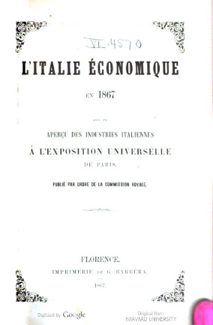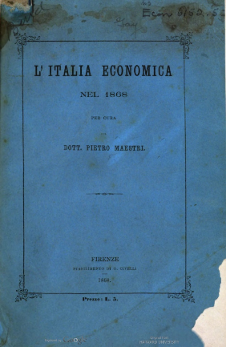 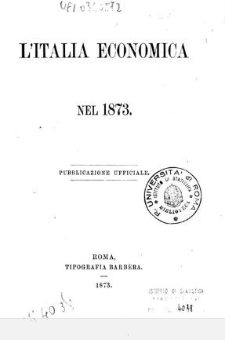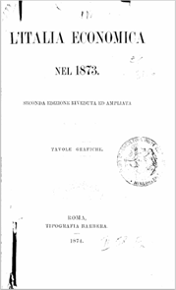

**Descrizione storico-bibliografica**

L'\***Italie économique en 1867 :** avec un aperçu des industries italiennes a l'Exposition universelle de Paris. – 1867. - Florence : Imprimerie de G. Barbèra, 1867. - 1 volume ; 22 cm. ((Annuale. - LO10434537

**Copia digitale**: [1867](https://babel.hathitrust.org/cgi/pt?id=hvd.32044105547327&view=2up&seq=18); [1867](https://books.google.it/books/about/L_Italie_%C3%A9conomique_avec_un_aper%C3%A7u_des.html?hl=nl&id=SxEaAAAAYAAJ&redir_esc=y)

L'**\*Italia economica nel** ... / del comm. dott. Pietro Maestri.– 1867-anno 4 (1870). – Brescia : Tipografia della Sentinella bresciana, 1867-1871. - 4 volumi ; 22 cm. ((Annuale. – Dal 1868 editore: Firenze : Stab. di G. Civelli. - Dal 1869 compare l'indicazione dell'annata. - LO10434539

Autore: Maestri, Pietro <1816-1871>

**Copia digitale**: [1867-1870](https://catalog.hathitrust.org/Record/100366455?filter%5B%5D=language%3AItalian&filter%5B%5D=format%3AJournal&filter%5B%5D=ht_availability_intl%3AFull%20text&sort=title&ft=ft)

L'\***Italia economica nel 1873** : pubblicazione ufficiale / [Direzione di statistica]. - Roma : Tipografia Barbera, 1873. - 1 volume : ill., 24 c. di tav. ; 23 cm. ((Annuale. - TO00203662

Autore: Italia : Direzione generale della statistica

**Copia digitale**: [1873](https://books.google.it/books?id=RjoNVQf5-xIC&printsec=frontcover&hl=it&source=gbs_ge_summary_r&cad=0#v=onepage&q&f=false); [1873](https://catalog.hathitrust.org/Record/100513483); ed.2([1873](https://ebiblio.istat.it/SebinaOpac/resource/litalia-economica-nel-1873/IST00004218))

Soggetto: Economia - Italia - Periodici

Classe: D330.945005